Происходит генерация коррелированного бинарного сигнала длиной 10000.

Получим зависимость Tlt от степени коррелированности при различных значениях длины серий успехов(число усреднений 1000).

При параметрах b1 = -0.2, b2 = 0.5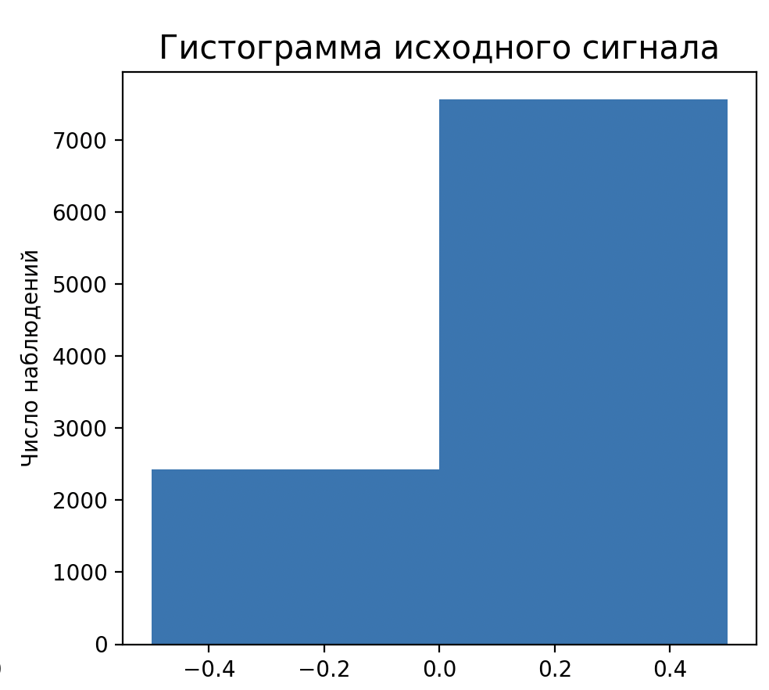



При параметрах b1 = 0.5, b2 = -0.75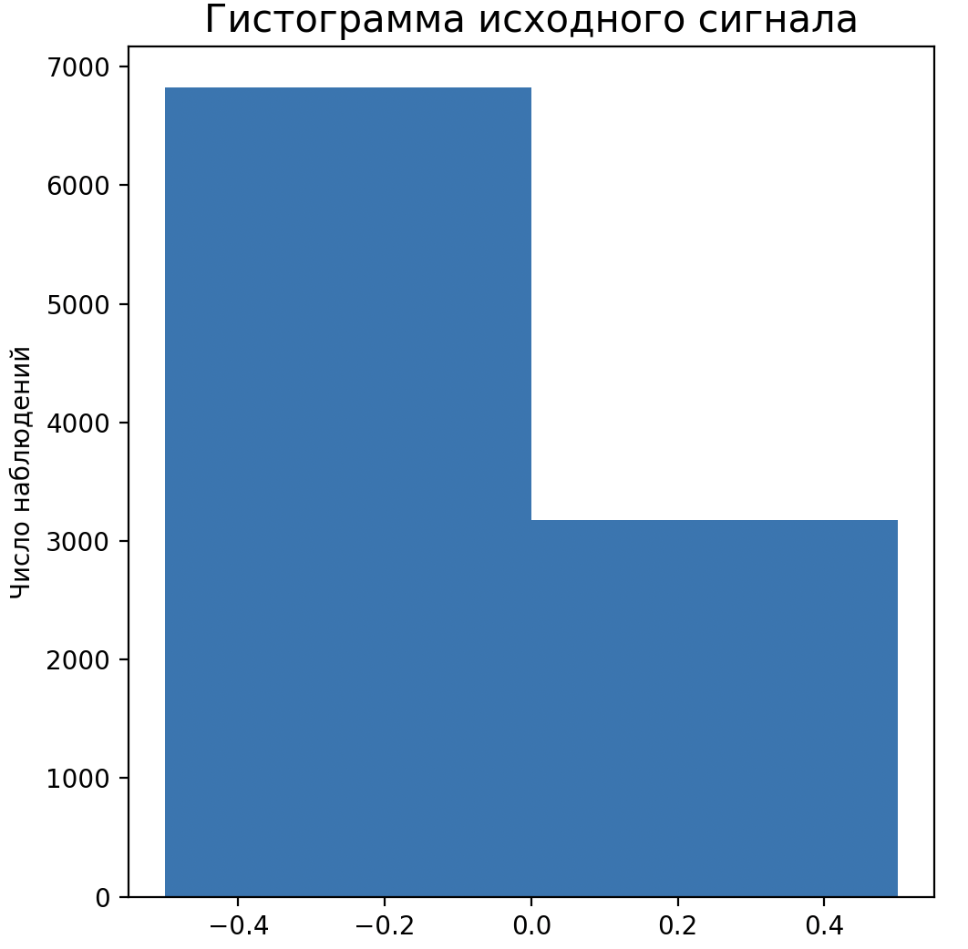



При параметрах b1 = 0.25, b2 = -0.5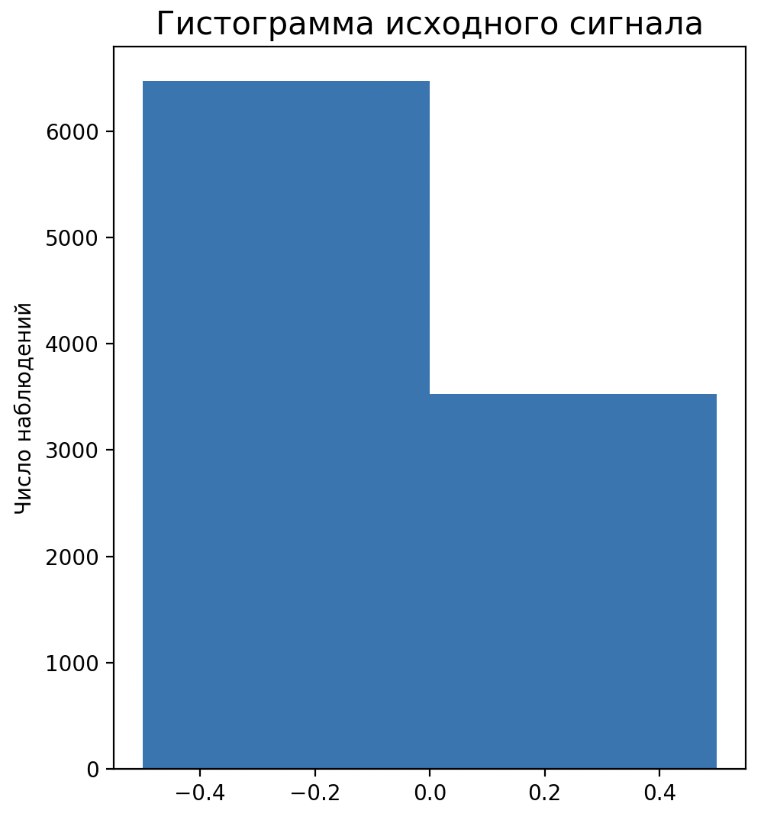

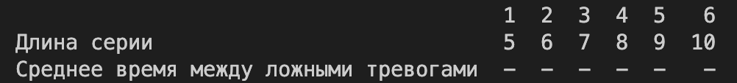

При параметрах b1 = 0.25, b2 = -0.5

